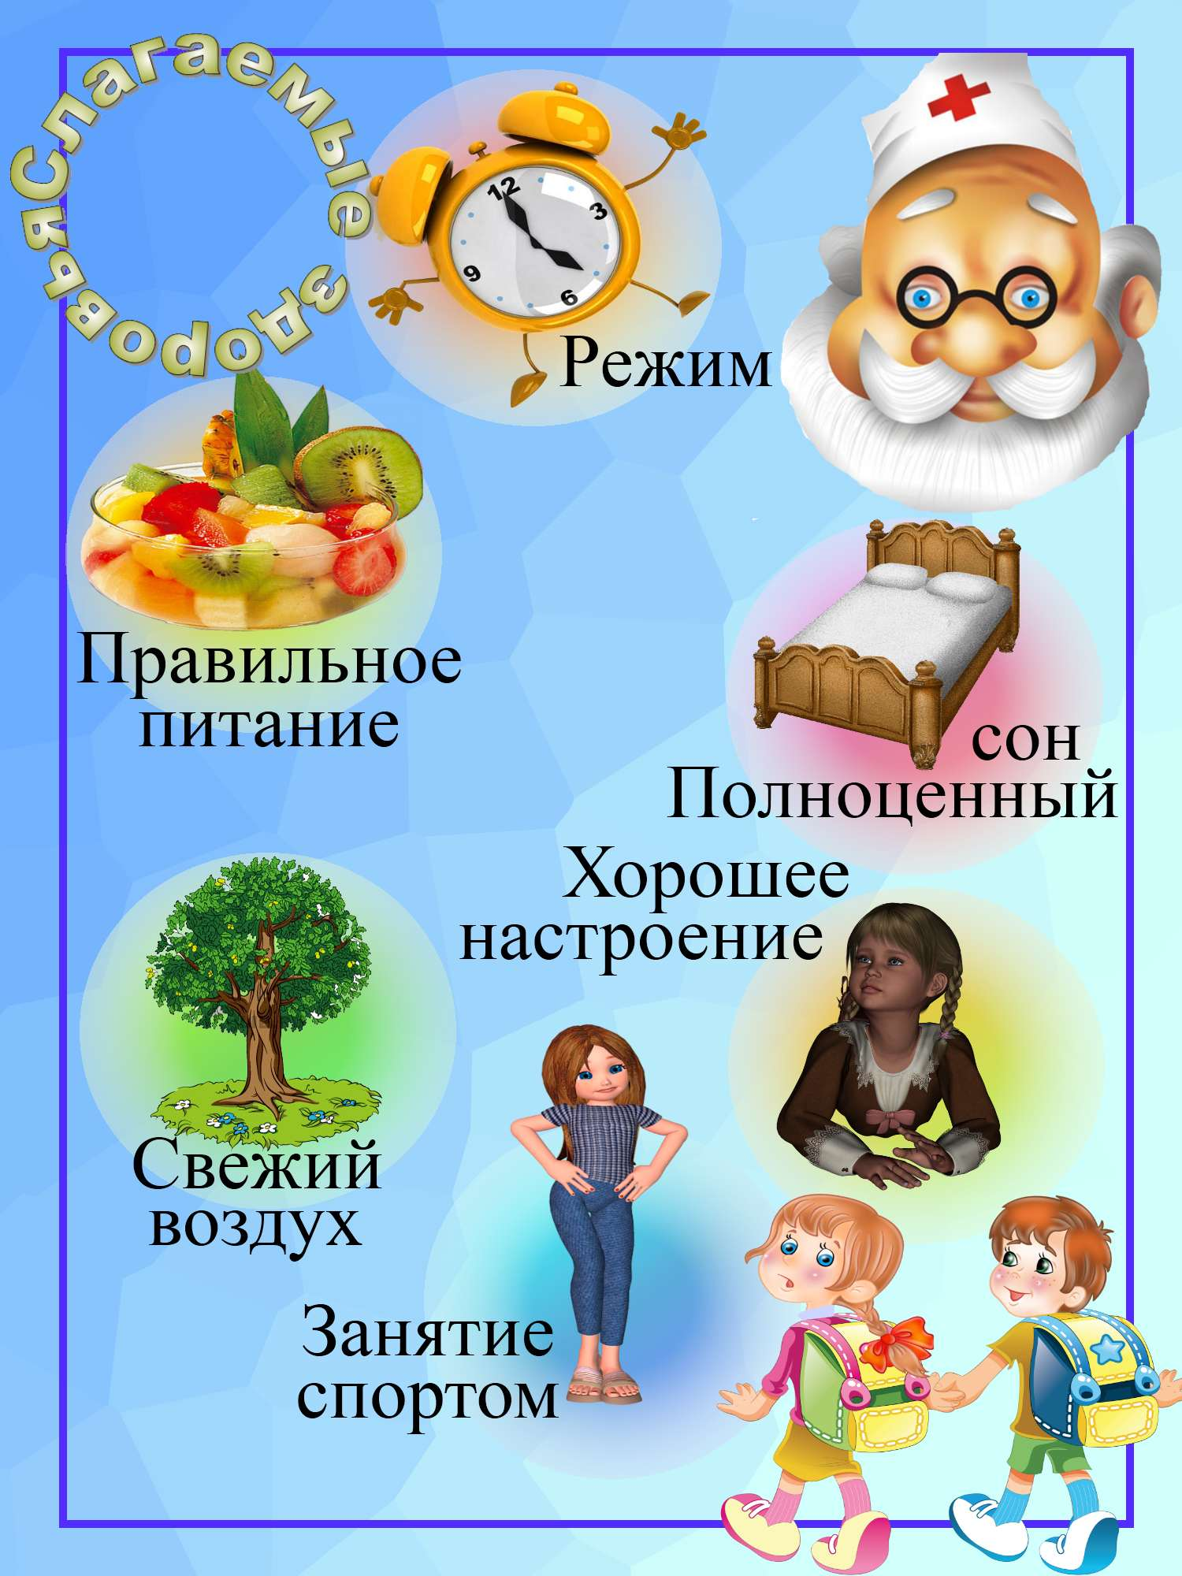

Информацию подготовила: Н.М. Струихина, социальный педагог

